Magnus Jonsson: Muž, který si hrál s panenkami

Praha, 27. dubna 2020

Ve Stockholmu je nalezena porcelánová panenka – mrtvá žena naaranžovaná jako krásná hračka. Policie se z nouze spojí s expertkou na šifrování a bývalou extrémní antifašistkou Linn a společně se pustí do pátrání po zvráceném vrahovi. Mezitím se ale do případu začínají nebezpečně zaplétat vlákna Linniny kontroverzní minulosti. Hrdinka ve stylu Lisbeth Salanderové z Larssonova Milénia pronásleduje sériového vraha v prvním dílu strhující trilogie.
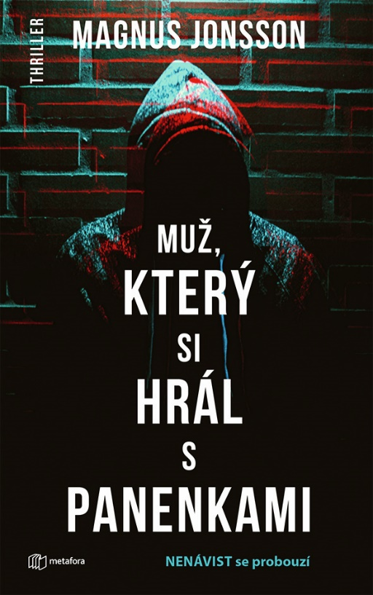
NENÁVIST SE PROBOUZÍ…

Expertka na šifrování Linn Ståhlová pronásleduje brutálního vraha v prvním dílu strhující trilogie NENÁVIST
Ve Stockholmu někdo zabíjí ženy. Těla za sebou zanechává naaranžovaná jako porcelánové panenky. Detektivové Rickard Stenlander a Erik Svensson osloví s žádostí o pomoc při vyšetřování expertku na počítače a kryptologii Linn Ståhlovou.
Má to ale háček – Linn je bývalou členkou Antifašistické akce, organizace vedené na černé listině švédské tajné služby, v minulosti byla souzena za zločiny proti národní bezpečnosti a vůči spolupráci s policií proto zaujímá dost skeptický postoj. Hodiny ale tikají, a jestli má nesourodý tým zastavit sériového vraha, musí jít osobní problémy stranou.
Zatímco se pátrání naplno rozbíhá, Linniny aktivity upoutají pozornost pravicových extrémistů, kteří mají s Linn z dřívějška nevyřízené účty.
Mezi vyšetřovateli roste nedůvěra a podezření, že ne všichni sledují stejný cíl, a minulost dohání Linn způsobem, jakým to nejméně čeká.

400 stran, formát 129×206, cena 399 Kč

O autorovi:
Magnus Jonsson vyrostl a žije ve stockholmské čtvrti Södermalm. Pracuje jako učitel na gymnáziu a ve volném čase rád jezdí na skateboardu. V roce 2016 úspěšně debutoval thrillerem Muž, který si hrál s panenkami (Metafora 2020), prvním dílem trilogie Nenávist. Druhý díl, Mrchožrouti (Metafora plánuje vydání na rok 2021), vyšel o rok později a v roce 2019 sérii uzavřel třetím dílem s názvem Žena, která lovila sama.

Ohlasy:
„Velmi silný debut.“ – Read & Listen

„Magnus Jonsson je vynikající spisovatel! Zasazení a popisy jsou tak živé, že jsem si připadal, jako bych se opravdu nacházel ve Stockholmu o pěkném jarním dni. Rozhodně si přečtu další knihu sé-rie.“ – A Bokaholic Swede

„Neskutečně napínavý thriller. Magnus Jonsson rozhodně umí psát a způsob vraždy je naprosto originální, úplně jiný, než o jakých jsem kdy četl.“ – Bokraden

„Poutavý, takřka filmový příběh, který mi naprosto vzal dech.“ – Dagensbok

„Dobře napsaný thriller s vražedným tempem a spoustou groteskních detailů.“ – Lottens Bokblogg

K dispozici na vyžádání:
- PDF knihy
- recenzní výtisky
- hi-res obálka
- ukázky

Kontaktní údaje:
Mgr. Zlata Biedermannová
Seen Media, s.r.o.
E: zb@seenmedia.cz
M: +420 737 583 136
web: http://www.grada.cz/

